Инструкция по разборке и сборке клапана обратного, для технического обслуживания и ремонта.
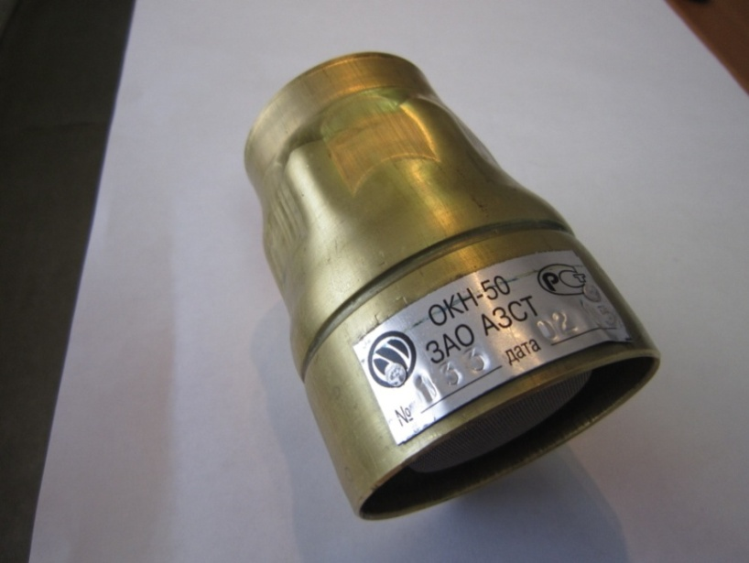
1.Разборку клапана ОКН-50 (или ОКН-40) производить на чистой ровной горизонтальной поверхности.

2. Установить клапан на стол резьбой вниз.
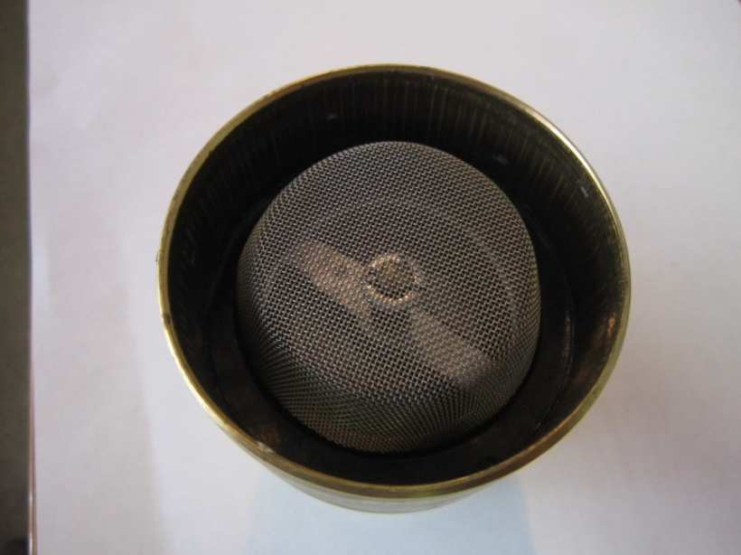

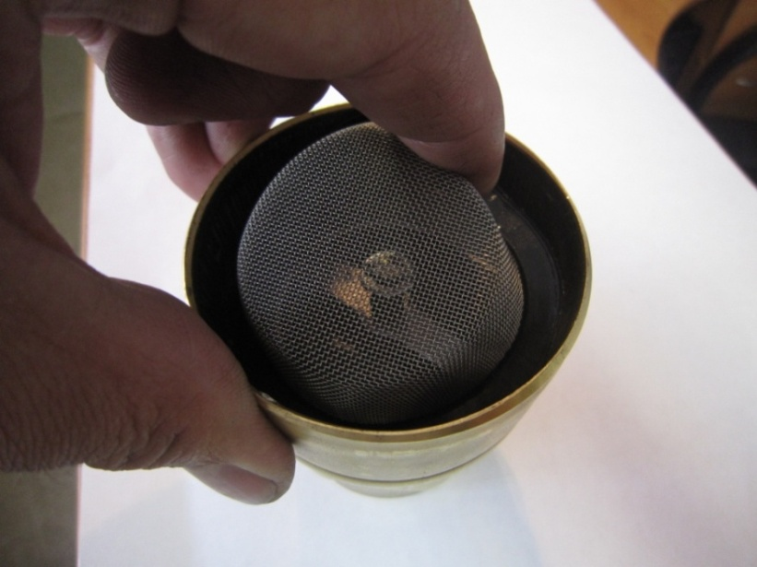
3. Слегка надавив на коническую часть сетчатого фильтра сбоку, вывести кольцевое резиновое уплотнение фильтра из проточки корпуса и вынуть фильтр из корпуса клапана.

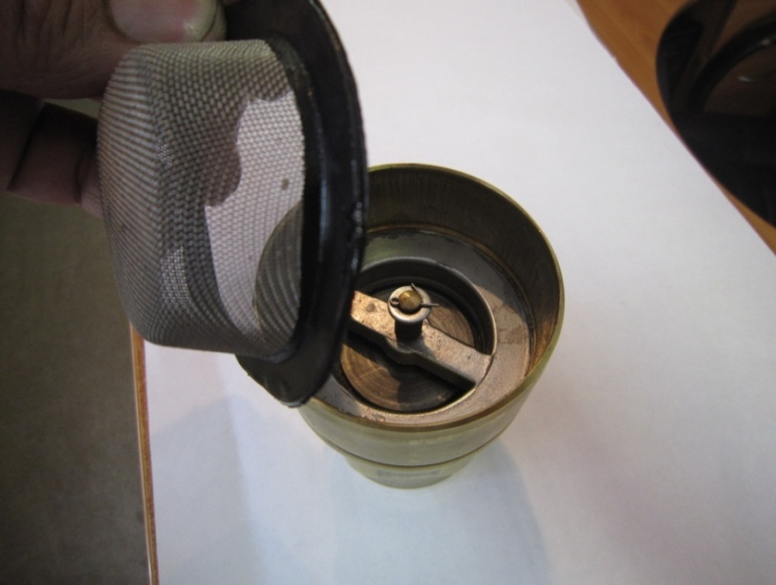

4. Извлечь шплинт из отверстия штока клапана.

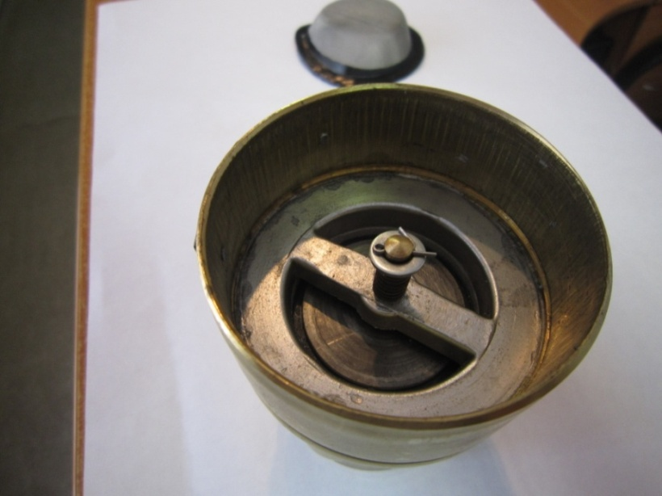

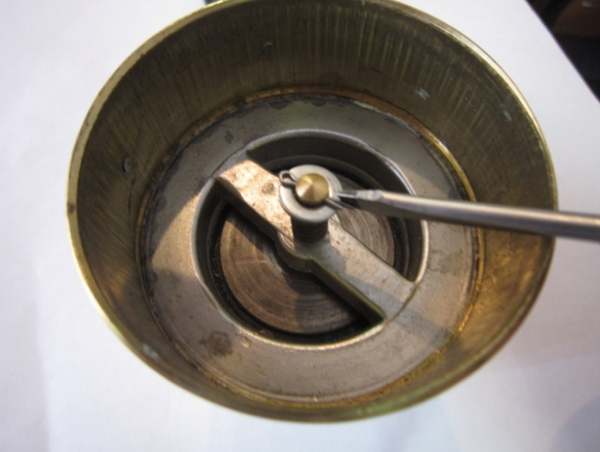

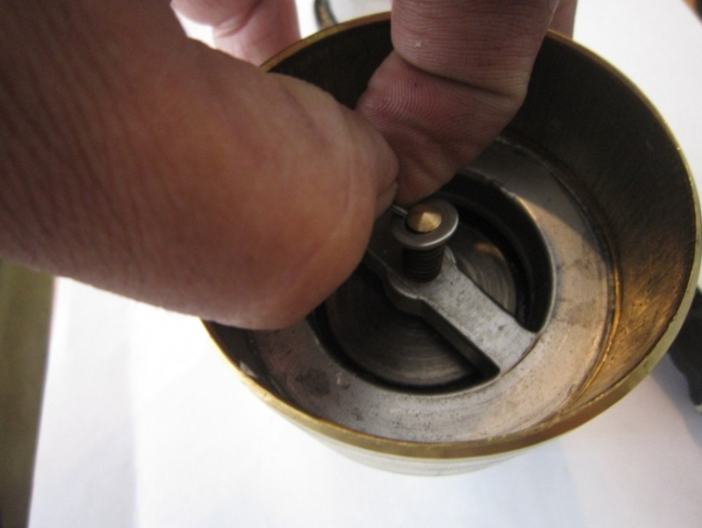

5. Снять со штока клапана шайбу и пружину.
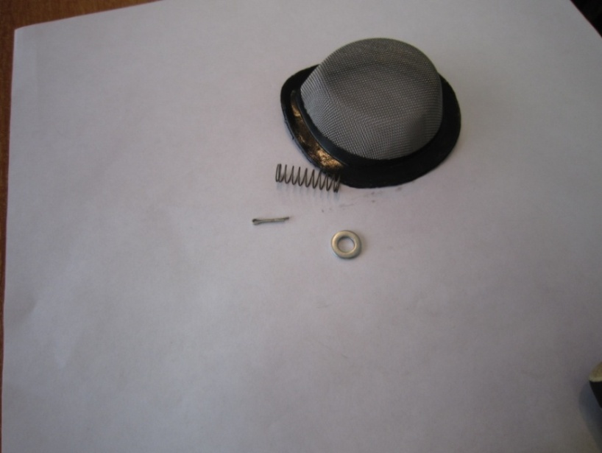

6. Вынуть клапан из корпуса.
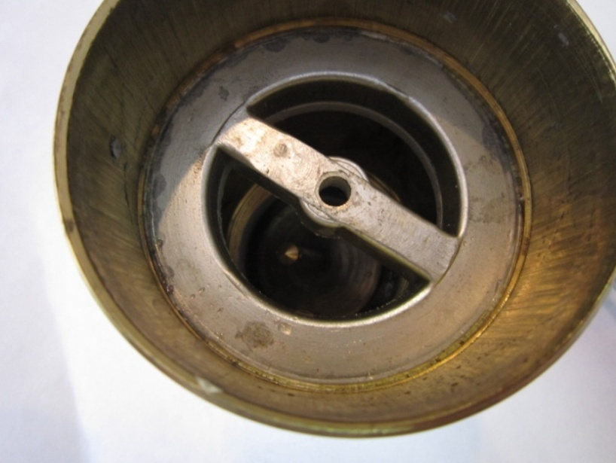

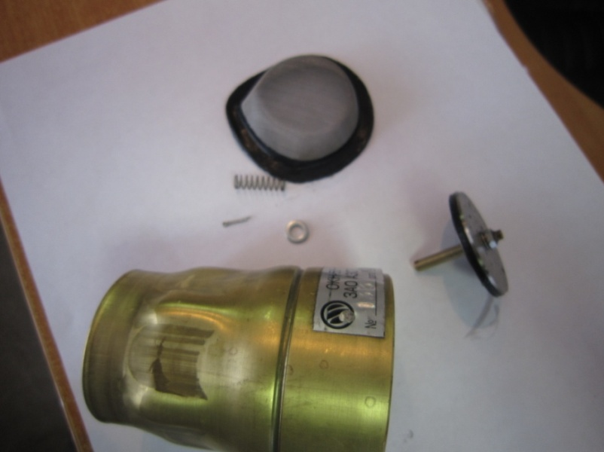

7. Произвести осмотр и очистку элементов клапана.
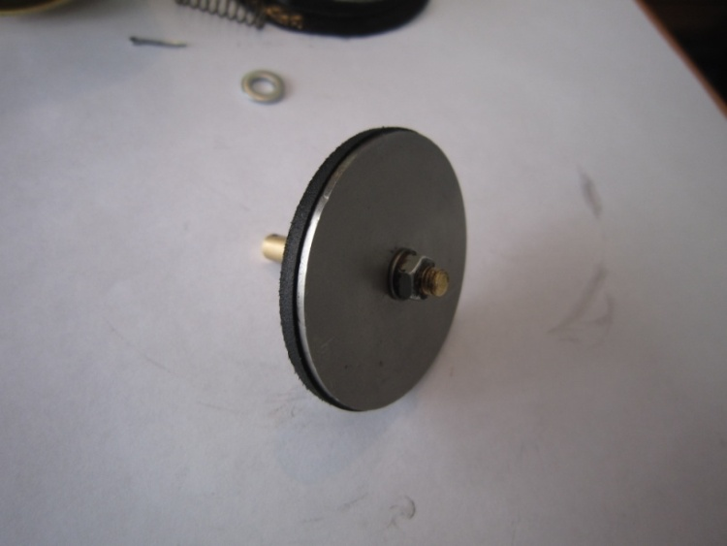
8. Внимание! Клапан не разбирать. Гайка и шайба установлены на герметике для предотвращения течи по штоку.

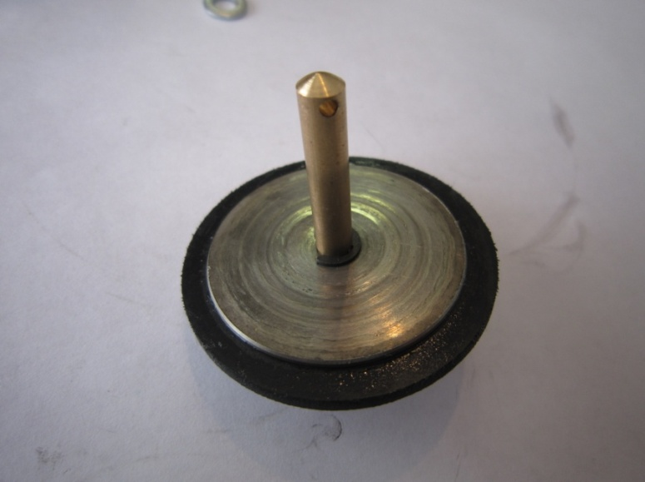

8. Сборку обратного клапана выполнить в обратном порядке:
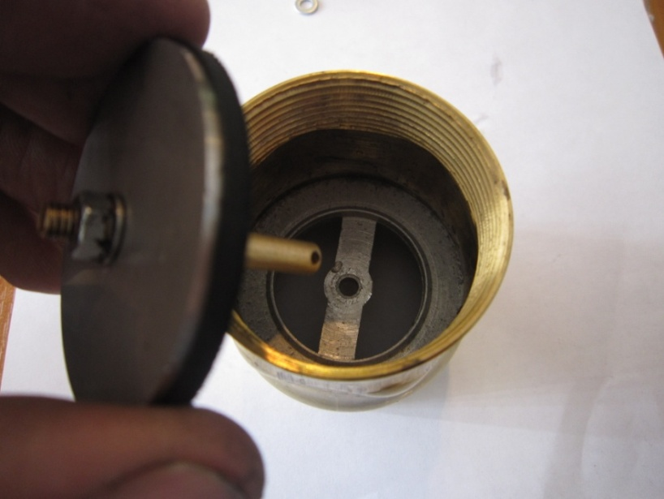
8.1. Установить клапан.

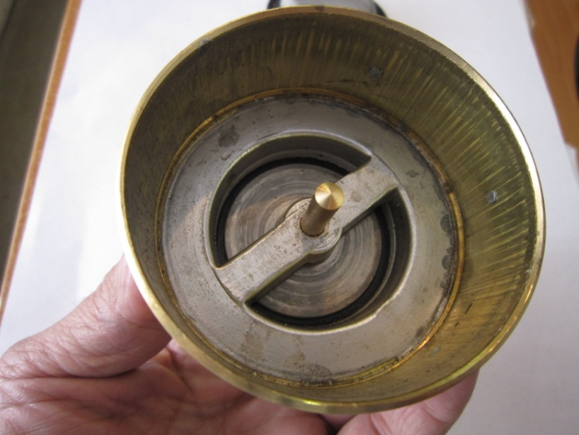

8.2. Установить на шток клапана пружину, шайбу, зафиксировать шплинтом.
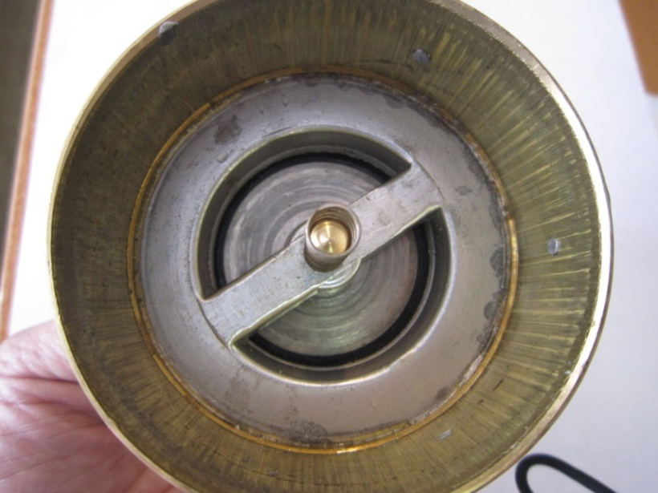

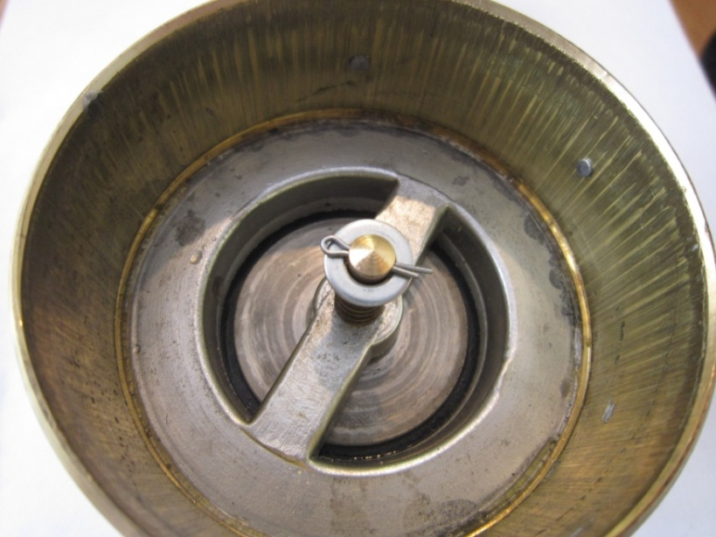

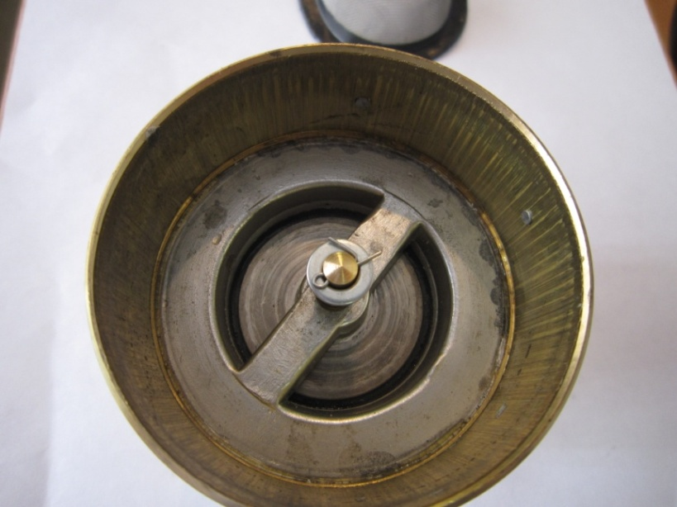

Нажатием проверить ход клапана.
8.3. Установить сетчатый фильтр.
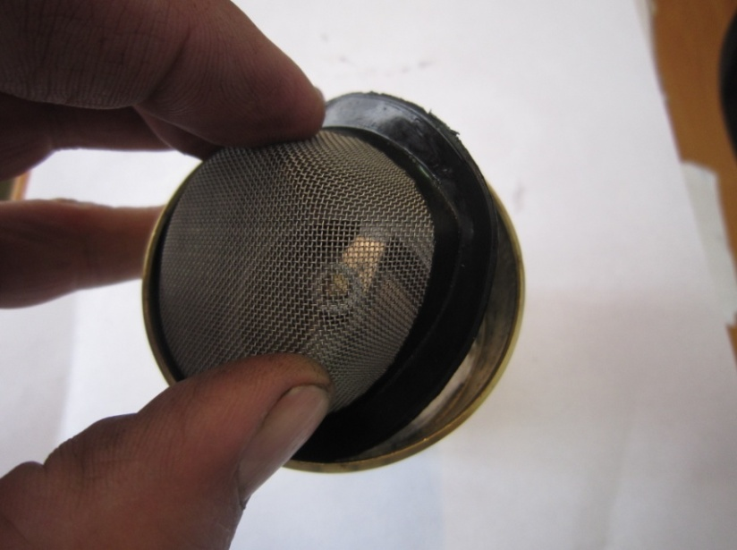
Слегка сжать фильтр по конической части и заправить в корпус

Заправить резиновое уплотнение фильтра в проточку корпуса.
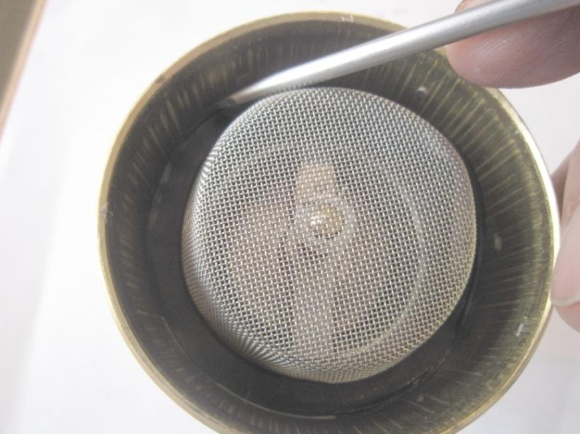

Внимание! При установке сетчатого фильтра не давить на выпуклую часть сетки, чтобы не выдавить клапан фильтра.
Обратный клапан готов к работе.

